Author
author: name: Ромеро Гаспар Фернандо Алексей degrees: DSC orcid: 0009-0004-8816-345X email: 1132255520@rudn.ru affilition: - name: Рщссийский университет дружбы народов country: Российская Федерфция postal-code: 117198 city: Москва address: ул. Миклухо-Маклая д. 21к3

Title
title: “Отчёт по лабораторной работе № 8” subtitle: “Перенаправление, конвейеры и управление процессами” license: “CC BY” abstract: | В данном отчёте представлены результаты выполнения лабораторной работы по теме: перенаправление ввода-вывода, использование конвейеров, поиск и фильтрация файлов, управление процессами.
Описаны операторы >, >>, 2>, &>, команды grep и find, а также управление процессами с помощью ps, jobs и kill. Приведены примеры анализа дискового пространства с помощью df и du.
Сделаны выводы о достижении поставленной цели и о применении полученных навыков для автоматизации задач в Linux. keywords: [Linux, перенаправление, конвейер, grep, find, процессы, ps, kill, df, du] —

Введение
- Цель работы
- Теоретические сведения > 2.1.Перенаправление ввода-вывода > 2.2.Конвейеры > 2.3. Поиск файлов (find) > 2.4. Фильтрация текста (grep) > 2.5. Проверка использования диска (df, du) > 2.6. Проверка использования диска (df, du) > 2.7. Управление процессами (ps)
- Задание и последовательность выполнения работы > 3.1. Запись названий файлов в файл > 3.2. Фильтрация файлов с расширением .conf > 3.3. Поиск файлов по имени > 3.4. Постраничный вывод файлов > 3.5. Запуск процесса в фоновом режиме > 3.6. Управление процессами (ps, kill) > 3.7. Анализ дискового пространства (df, du) > 3.8. Поиск директорий (find)
- Контрольные вопросы
- Выводы
- Список литературы

Цель работы
Целью данной лабораторной работы является ознакомление с инструментами поиска файлов и фильтрации текстовых данных, а также приобретение практических навыков по управлению процессами (и заданиями), по проверке использования диска и обслуживанию файловых систем.

Теоретические сведения
В этом разделе представлены теоретические основы перенаправления ввода/вывода, использования каналов, поиска и фильтрации файлов, управления процессами и анализа дискового пространства в системах Linux.

2.1 Перенаправление ввода-вывода
В Linux по умолчанию каждому процессу соответствуют три стандартных потока ввода/вывода:
- stdin (0): стандартный поток ввода (по умолчанию, клавиатура)
- stdout (1): стандартный поток вывода (по умолчанию, терминал)
- stderr (2): стандартный поток вывода ошибок (по умолчанию, терминал)
Эти потоки можно перенаправлять с помощью следующих операторов:
- : перенаправляет стандартный вывод в файл (перезапись)
- : перенаправляет стандартный вывод в файл (добавление)
- 2>: перенаправляет вывод ошибок в файл
- &>: перенаправляет как stdout, так и stderr в один и тот же файл

2.2. Конвейеры
Конвейеры позволяют соединять вывод одной команды с вводом другой, связывая их выполнение в цепочку. Базовый синтаксис:
Page 4 image
Это означает, что вывод команды command1 становится вводом команды command2. Конвейеры можноnобъединять в цепочки несколько раз и комбинировать с перенаправлением файлов.

2.3. Поиск файлов (find)
Команда find используется для поиска файлов и каталогов, соответствующих определенным критериям. Ее базовый формат:
find [путь] [параметры]
Некоторые полезные параметры:
- -name “pattern”: поиск по имени (с учетом регистра)
- -iname “pattern”: поиск по имени (без учета регистра)
- -type f: поиск только файлов
- -type d: поиск только каталогов
- -exec command {} ;: выполняет команду для каждого найденного файла

2.4. Фильтрация текста (grep)
Команда grep (глобальная команда для вывода регулярных выражений) ищет текстовые шаблоны в файлах или в выводе других команд. Её базовый формат:
grep [параметры] pattern [файл]
Распространённые параметры:
- -i: игнорирует регистр
- -r: рекурсивно ищет в каталогах
- -n: отображает номер строки
- -v: выполняет поиск в обратном порядке (исключает шаблон)
- -A N: отображает N строк после совпадения
- -B N: отображает N строк до совпадения
- -C N: отображает N строк до и после совпадения

2.5. Проверка использования диска (df, du)
df (свободное место на диске) отображает доступное пространство на смонтированных файловых системах:
`df -h`
Опция -h отображает размеры в удобочитаемом формате (КБ, МБ, ГБ). -T добавляет тип файловой системы.
du (использование диска) отображает пространство, используемое файлами и каталогами:
`du -sh [каталог]`
Опция -s суммирует общее пространство, а -h отображает его в удобочитаемом формате.

2.6. Управление задачами (jobs, kill)
Процесс — это запущенная программа, которой система присваивает идентификатор (PID). Фоновые процессы называются заданиями.
Для управления ими:
- &: Выполняет команду в фоновом режиме
- jobs: Выводит список фоновых процессов
- fg %n: Выводит задание на передний план
- kill [signal] PID: Отправляет сигнал процессу
Распространенные сигналы:
- SIGTERM (15): Запрашивает упорядоченное завершение (по умолчанию)
- SIGKILL (9): Принудительно завершает процесс немедленно

2.7. Управление процессами (ps)
Команда ps отображает информацию о запущенных процессах:
`ps aux`
Отображает все процессы (включая процессы других пользователей) с подробной информацией об использовании ЦП, использовании памяти, состоянии и связанной с ними команде.

Задание и последовательность выполнения работы
В этом разделе представлены задания, которые необходимо выполнить, и подробные инструкции по работе с перенаправлением ввода-вывода, поиском файлов, фильтрацией текста и управлением процессами в операционной системе Linux.

3.1. Запись названий файлов в файл
Шаг 1: Перенаправьте вывод команды ls /etc в файл
Page 7 image
Шаг 2: Добавьте список файлов из вашего домашнего каталога в тот же файл
Page 7 image
Шаг 3: Проверьте содержимое файла
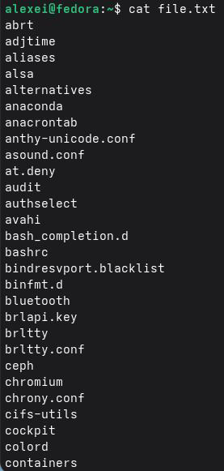
Page 8 image

3.2. Фильтрация файлов с расширением .conf
Шаг 1: Отфильтруйте строки, содержащие .conf, и сохраните их в новый файл
Page 8 image
Шаг 2: Проверьте содержимое файла conf.txt
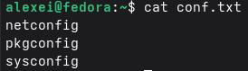
Page 8 image

3.3. Поиск файлов по имени
Шаг 1: Найдите в домашнем каталоге файлы, начинающиеся с буквы c
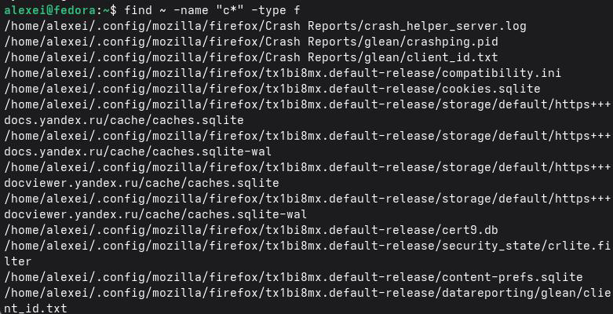
Page 9 image
Шаг 2: Найдите в домашнем каталоге файлы, начинающиеся с буквы c, и отобразите их постранично
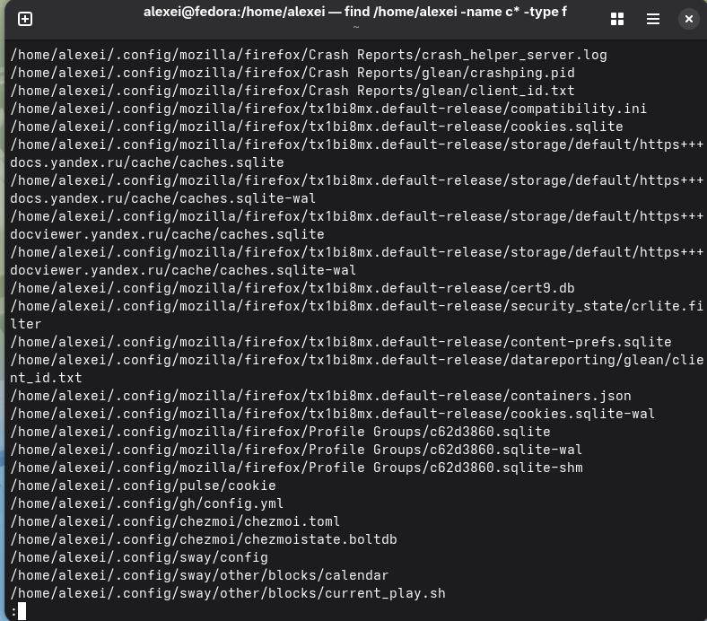
Page 9 image
Шаг 3: Подсчитайте, сколько файлов начинается с буквы c
Page 9 image

3.4. Постраничный вывод файлов
Шаг 1: Отобразить имена файлов в каталоге /etc, начинающиеся с буквы h, спостраничной разбивкой
Page 10 image
Или:
Page 10 image

3.5. Запуск процесса в фоновом режиме
Шаг 1: Запустите редактор gedit в фоновом режиме
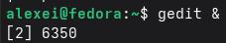
Page 10 image
Шаг 2: Убедитесь, что gedit запущен в фоновом режиме
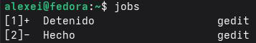
Page 10 image
Шаг 3: Запустите процесс, который записывает имена файлов, начинающиеся с “log”, в файл
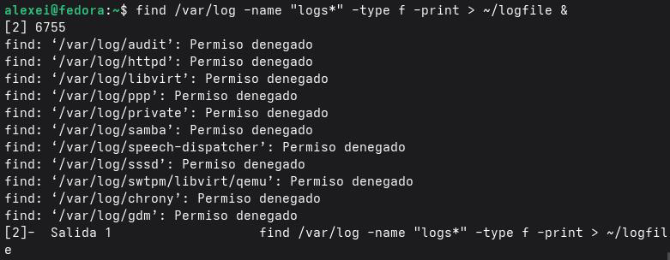
Page 10 image
Шаг 4: Проверьте содержимое файла журнала
Page 11 image

3.6. Управление процессами (ps, kill)
Шаг 1: Определите PID процесса gedit
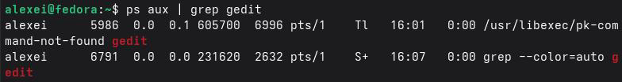
Page 11 image
Шаг 2: См. руководство по команде kill
Page 11 image
ШШаг 3: Завершите процесс gedit, используя его PID
Page 11 image
Page 11 image
Шаг 4: Убедитесь, что процесс завершен
Page 11 image
Шаг 5: Удалите файл журнала
Page 11 image

3.7. Анализ дискового пространства (df, du)
Шаг 1: Просмотрите руководства по командам df и du
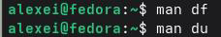
Page 12 image
Шаг 2: Запустите df с параметрами для получения подробной информации
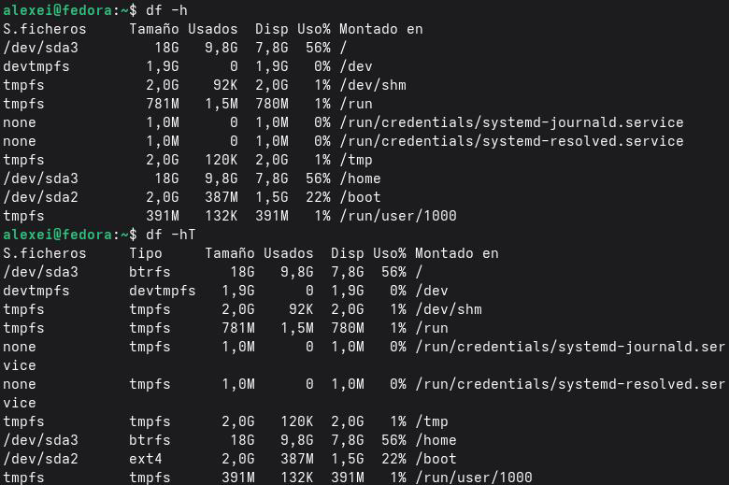
Page 12 image
Шаг 3: Запустите du, чтобы увидеть используемое пространство в вашем домашнем каталоге
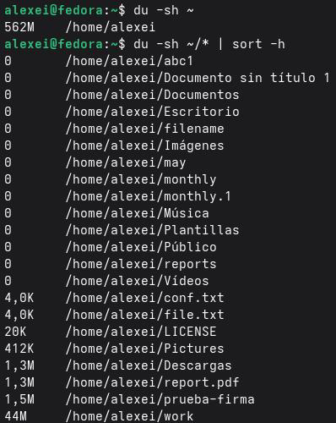
Page 12 image

3.8. Поиск директорий (find)
Шаг 1: Найти все каталоги в домашнем каталоге
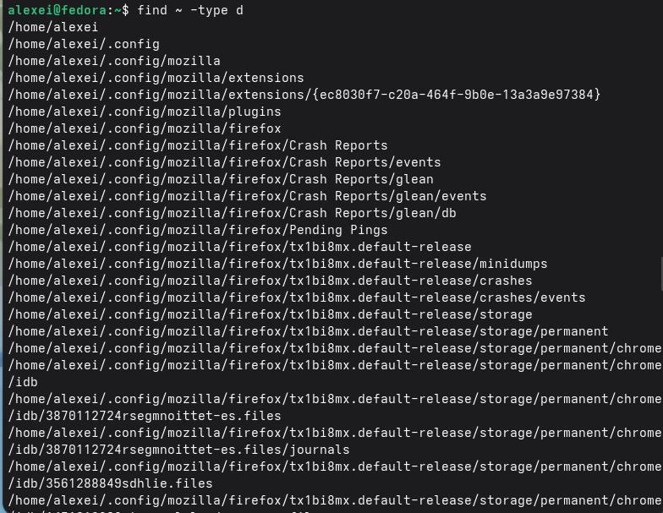
Page 13 image
Шаг 2: Найти каталоги и отобразить их постранично
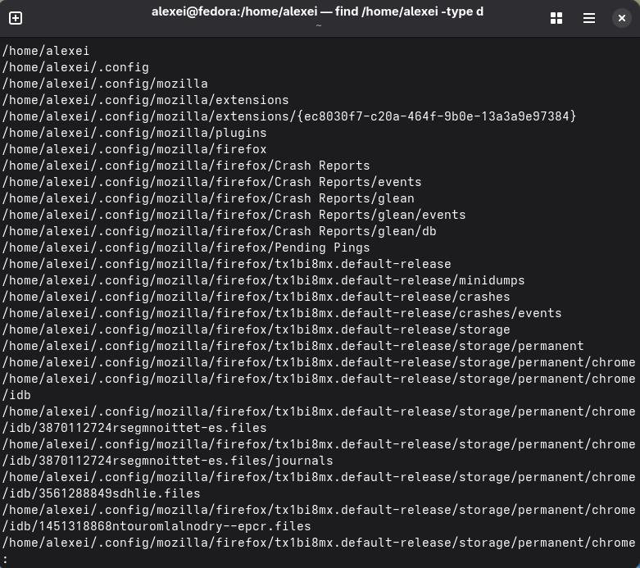
Шаг 3: Подсчитать количество каталогов в домашнем каталоге
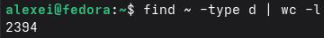
Page 13 image

Контрольные вопросы
В этом разделе представлены ответы на контрольные вопросы, заданные в концелабораторной работы, которые позволят вам проверить понимание основных концепций перенаправления ввода/вывода, процессов, поиска файлов и управления дисками в Linux.

1. Какие потоки ввода/вывода вы знаете?
В Linux каждому процессу соответствуют три стандартных потока ввода/вывода:
Потоковая передача | Дескриптор | Устройствопоумолчанию | Функция
stdin | 0 | Клавиатура | Стандартный ввод
stdout | 1 | Терминал | Стандартный вывод
stderr | 2 | Терминал | Стандартный вывод ошибок
Эти потоки могут быть перенаправлены в файлы или на другие устройства.

2. Использование команд > и >>.
- — перенаправляет стандартный вывод (stdout) в файл. Если файл уже существует, он перезаписывается.
- — перенаправляет стандартный вывод (stdout) в файл. Если файл уже существует, он добавляет данные в конец (не перезаписывает).
Пример:
- echo “Первая строка” > file.txt — перезаписывает
- echo “Вторая строка” >> file.txt — добавляет данные в конец

3. Что такое конвейер?
Конвейер — это механизм, позволяющий соединять вывод одной команды с вводом другой, связывая их выполнение в цепочку. Синтаксис:
command1 | command2
Вывод команды command1 становится вводом команды command2. Это позволяет комбинировать простые команды для выполнения более сложных задач.
Пример:
ls -la | sort | less

4. Что такое процесс? Какова функция программ?
Понятие | Определение
Программа | Исполняемый файл, хранящийся на диске (статический код)
Процесс | Запущенная программа со своим собственным адресным пространством в памяти, PID и состоянием
Процесс — это запущенный экземпляр программы. Несколько процессов могут одновременно запускать одну и ту же программу.

5. Что такое PID и GID?
- PID (Process ID) — это уникальный идентификатор, присваиваемый каждому процессу в системе. Он используется для управления процессами (например, kill, ps).
- GID (Group ID) — это идентификатор группы, к которой принадлежит процесс или пользователь. Он определяет права доступа к файлам и ресурсам.

6. Что представляют собой эти задачи и какие команды я могу использовать?
Задачи — это процессы, которые выполняются в фоновом режиме из терминала. Ими можно управлять с помощью следующих команд:
Команда | Функция
jobs | Отображаетсписокфоновыхзадач
fg%n | Выводитзадачуnнапереднийплан
bg%n | Возобновляетвыполнениезадачиnвфоновомрежиме kill
%n | Завершаетзадачуn

7. Найдите информацию о командах top и http. Каковы их функции?
top — отображает актуальный список запущенных процессов в реальном времени, отсортированный по использованию ЦП. Позволяет отслеживать производительность системы.
http — не является стандартной командой в Linux. Если вы имеете в виду httpd или htop:
- htop — улучшенная версия top с более удобным интерфейсом (цвета, полосы прокрутки).
- httpd — веб-сервер Apache (демон HTTP).

8. Используйте и отдавайте команды своему персонажу. Пожалуйста, сначалаnпроверьте эту команду.
Основная команда для поиска файлов — find:
find [путь] [параметры]
Параметр | Функция | Пример
-name | Поиск по имени | find ~ - name “*.txt”
-iname | Поиск по имени (без учета регистра) | find ~ -iname “*.jpg”
-type f | Поиск только файлов | find /etc - type f
-type d | Поиск только каталогов | find ~ - type d
-size | Поиск по размеру | find ~ - size +10M
-exec | Выполнить команду над найденными файлами | find ~ - name “*.log” -execute rm {} ;

9. Можно ли выполнить поиск содержимого в файле? Если да, то как?
Да, вы можете искать файлы по их содержимому, используя команду grep с опцией -r (рекурсивный поиск):
grep -r "text_to_search" /path/to/directory/
Пример: Поиск слова “error” во всех файлах в каталоге /var/log:
grep -r "error" /var/log/

10. Какой параметр является предпочтительным для свободного дискового пространства?
Чтобы просмотреть свободное дисковое пространство, используйте команду df:
df -h
Опция -h отображает размеры в удобочитаемом формате (КБ, МБ, ГБ). Чтобы просмотреть данные по конкретному диску:
df -h /dev/sda1

11. Каково назначение каталога домашних файлов?
Чтобы увидеть размер домашнего каталога, используйте команду du:
du -sh ~
Опция -s отображает общий размер и размер подкаталога в удобочитаемом формате. Чтобы увидеть размер подкаталогов:
du -sh ~/* | sort -h

12. Как завершить зависший процесс?
Для завершения зависшего процесса выполните следующие действия:
- Определите идентификатор процесса (PID):
ps aux | grep process_name
- Завершите процесс:
kill -9 <PID>
Сигнал -9 (SIGKILL) принудительно завершает процесс немедленно.
Альтернативные варианты:
Команда | Описание
kill | Отправляет сигнал SIGTERM (упорядоченное завершение)
kill-9 | Принудительно завершает процесс (SIGKILL)
pkillprocess_name | Завершает процессы по имени
killallprocess_name | Завершает все процессы с этим именем

Выводы
В ходе выполнения лабораторной работы я ознакомился с инструментами поиска файлов и фильтрации текстовых данных в Linux. Я освоил перенаправление потоков ввода-вывода с использованием операторов >, >>, а также работу с конвейерами (|) для объединения команд. Я изучил команды find и grep для поиска файлов по имени и содержимому, а также команды df и du для анализа использования дискового пространства. Кроме того, я приобрел навыки управления процессами с помощью команд ps, jobs и kill,включая запуск процессов в фоновом режиме. Все поставленные задачи выполнены, полученные навыки являются основой для эффективной работы в командной строке Linux.

Списоклитературы
- CCNRS.(с.ф.).Сеанс 4: Процесс
- Ясчитаю.(2026, 31марта).Командаgrepв Linux: полноеруководствоспримерами.
- Страницыруководства Debian. (2026). df (1) manpages-esтриксибэкпорты Debian.
- Страницыруководства Debian. (2025). grep (1) manpages-es Debiantrixie.
- Hostinger. (2025, 12февраля).Какпроверитьсвободноеместонадискев Linuxс помощьюdfиdu.
- Lab Ex.(2026).Управлениеимониторингпроцессовв Linux|Comp TIALinux+.
- Справочныйцентр Oracle.(бездаты).Новыепараметрыдляdf, duиls.
- Contabo.(2026, 31марта).Командаgrepв Linux: полноеруководствоспримерами.
- Страницыруководства Debian. (2026). df (1) manpages-es Debiantrixie-backports.

